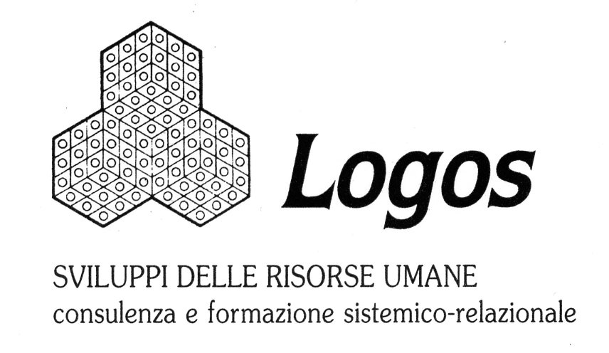

Seminario Di Formazione

Famiglia: sostantivo plurale.
Cambiamenti delle famiglie e biografie di vita nella società del rischio

Relatore: Prof.ssa Paola Di Nicola, Verona
Genova, 15 Febbraio 2013

Sede: Sala Chierici c/o Biblioteca Berio, Via del Seminario 35 - Genova
Orario: 9.00 – 17.00

La famiglia, intesa come relazione complessa che media i rapporti tra i sessi e le generazioni, può essere definita come un universale culturale. Presente in tutte le società, dalle più semplici alle più complesse, sia nel passato più remoto che in quello prossimo e contemporaneo, la famiglia ha sempre assunto una molteplicità di forme, sia a livello sincronico che diacronico. La famiglia vive in un rapporto di interscambio continuo con l’ambiente, con la società, con le altre istituzioni e deve la sua sopravivenza alla sua capacità di adattamento nel saper modificare strutture e relazioni, senza la quale perderebbe, come tutte le istituzioni, la sua ragione d’essere sistemica e quindi si dissolverebbe.
Privatizzazione, de-istituzionalizzazione e individualizzazione sono i termini che più frequentemente sono utilizzati per descrivere le tendenze di cambiamento della famiglia contemporanea. Tali termini rinviano a processi di lunga durata che si sono innescati con progressiva accelerazione, negli ultimi 30-40 anni, portando allo sviluppo di forme familiari nel passato assenti, ovvero molto minoritarie e come tali spesso stigmatizzate (ad es. le famiglie di fatto). Oggi i corsi di vita individuali segnano e scandiscono di tempi del fare e vivere la famiglia, in una società fortemente de-normativizzata, al cui interno una progetto biografico può facilmente tradursi in una biografia del fallimento.
Lo sviluppo di nuove forme familiari richiede sia agli attori sociali, coinvolti nelle nuove relazioni familiari, che ai professionisti delle cure di sviluppare gradi sempre più elevati di riflessività, per trovare con i diretti interessati soluzioni ai problemi in grado di coniugare libertà e responsabilità individuale.
Durante il seminario verranno sviluppate alcune aree tematiche che ripropongono la sfida della riflessività per il professionista delle cure e che riguardano il conflitto coniugale e la tutela dell’interesse dei figli, quando il/la figlio/a è stato/a adottato/a; quando uno dei due partner si dichiara omosessuale; quando la coppia non è coniugata; quando la coppia è mista, per l’educazione dei figli e/o il loro affidamento; oppure infine quando si tratta di riconoscimento/affidamento dei figli in caso di fecondazione eterologa

Docente
Paola Di Nicola è docente di prima fascia di Sociologia dei processi culturali e comunicativi presso l’Università di Verona, dove insegna Sociologia della famiglia, Sociologia dei sistemi simbolici e Sociologia della famiglia e delle reti assistenziali. è Direttrice del Master universitario in Mediazione familiare, attivato dal 2002 presso l’Università di Verona. Ha svolto e svolge ricerche sui cambiamenti della famiglia, sulle politiche sociali per famiglia e sulle reti sociali primarie (parentela, amicizia, vicinato, conoscenti e colleghi di lavoro) che nella società del rischio svolgono una rilevante azione di ‘radicamento’ dell’identità.

La quota di iscrizione è di € 80.00 + Iva 21%
Sono previste facilitazioni per: Soci Ordinari e Didatti AIMS, soci CNCP, ex allievi Logos, dipendenti di Enti convenzionati e del Comune di Genova.
Studenti Universitari: la partecipazione è gratuita e solo previa prenotazione entro il 3 Febbraio 2013.
Iscrizioni: presso la segreteria di LOGOS. Tel./Fax 01031.31.86; oppure bonifico bancario INTESA SANPAOLO Ag. 4 – Genova, intestato a: LOGOS sas di V. Neri & C. - IBAN: IT67 Y030 6901 4041 0000 0013 457
Iscrizioni: presso la segreteria di LOGOS. Tel./Fax 010.31.31.86; mail: info@logos.ge.it
Crediti Formativi AIMS: 6 Crediti OAS: 7

